Título
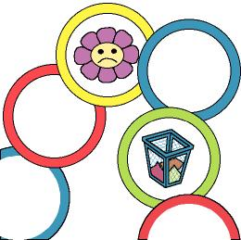

Pasito a pasito

Fomentamos

Respeto
- Cuidado
- Valoración de acciones correctas
Desarrollo de la actividad

El profesor dibuja en el suelo un circuito con aros, en algunos de los aros se colocan los símbolos que aparecen en el archivo word: 7c_10.doc.

Antes de comenzar el juego los niños deben conocer lo que significa cada símbolo o el profesor se lo comenta si cae en uno de los aros que los contengan.

Los niños jugarán de dos en dos. Cada vez tira uno un dado y dependiendo el número que salga avanzará tantos aros como corresponda. Si cae en algún aro que tenga símbolo tendrá que realizar lo que indique.

Ganará el niño que llegue antes a la casa.
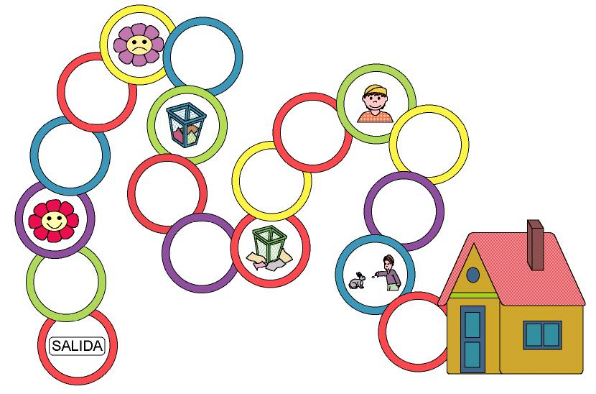
Material complementario:
-Símbolos: fichero word: 7c_10.doc

